ВСЕРОССИЙСКАЯ ОЛИМПИАДА ШКОЛЬНИКОВ
ПО ИСТОРИИ
2026/2027 учебный год

ШКОЛЬНЫЙ ЭТАП
10-11 класс

Уважаемый участник!

При выполнении работы внимательно читайте текст заданий.
Содержание ответа вписывайте в бланк ответов, записи ведите чётко и разборчиво.
За каждый правильный ответ Вы можете получить определённое членами жюри
количество баллов, не выше указанной максимальной оценки.
Сумма набранных баллов за все решённые вопросы – итог Вашей работы.
Максимальное количество баллов – 100.
Задания считаются выполненными, если Вы вовремя сдали их членам жюри.
Время на выполнение работы – 120 минут.

Желаем успеха!

- В заданиях 1.1-1.3 дайте один верный ответ. Ответ внесите в таблицу в бланке для ответов. (По 2 балла за каждый верный ответ. Максимальный балл – 6).
1.1. В 1111 г. состоялся крупный поход русских князей против:
1) хазар; 2) печенегов; 3) половцев; 4) волжских булгар.
1.2. Фраза «Кто с мечом к нам придёт — от меча и погибнет» традиционно связывается с:
1) Владимиром Мономахом; 2) Александром Невским; 3) Дмитрием Донским; 4) Иваном III.
1.3. Табель о рангах был принят в:
1) 1714 г.; 2) 1720 г.; 3) 1722 г.; 4) 1725 г.

2. В заданиях 2.1-2.2 выберите несколько верных ответов из числа предложенных. Ответы внесите в таблицу.
(3 балла за полностью верный ответ; 1 балл за ответ с одной ошибкой, если не указан один из верных ответов или наряду с указанными всеми верными ответами приводится один неверный. Максимальный балл – 6).
2.1. Какие события произошли в правление Ивана III?
1. Присоединение Новгорода.
2. Введение опричнины.
3. Стояние на реке Угре.
4. Принятие Судебника 1497 года.
5. Ливонская война.
6. Созыв первого Земского собора.

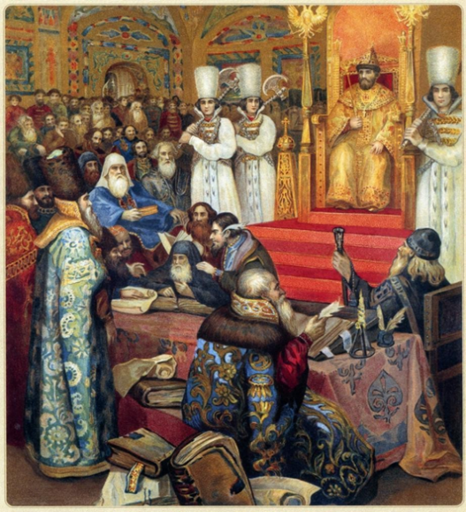
2.2. Какие из перечисленных событий произошли в период правления монарха, изображённого на иллюстрации?
1. Урочные лета
2. Приказ тайных дел
3. Тушинский вор
4. Соловецкое восстание
5. Поход за зипунами
6. Местничество

3. В заданиях 3.1-3.2 определите, что с исторической точки зрения объединяет перечисленные в ряду элементы? Какой элемент в каждом ряду лишний. Дайте максимально точный ответ. (2 балла за каждый максимально точный ответ, 1 балл – за краткий ответ. Максимальный балл – 6).
3.1 Алексей Адашев, Сильвестр, Артамон Матвеев, Иван Висковатый - ________________.
3.2 “Союз Спасения”, “Союз благоденствия”, “Южное общество”, “Северное общество”- __.
3.3 Тепе-Кермен, Чуфут-Кале, Еникале, Мангуп-Кале, Эски-Кермен - ______.

4. В задании расположите события в хронологической последовательности.
(6 баллов за полностью верную хронологическую цепочку. 1 балл, если допущена 1 ошибка. 0 баллов, если допущено 2 ошибки. Максимальный балл – 6).
А. Назначение И. В. Сталина на пост Верховного Главнокомандующего.
Б. Соглашение между СССР и Великобританией о совместных действиях в войне против Германии.
В. Образование ГКО во главе с И. В. Сталиным.
Г. Курская битва.
Д. Тегеранская конференция.
Е. Прорыв блокады Ленинграда.

5. Установите соответствие между направлениями поэзии Серебряного века и именами поэтов (2 балл за каждый правильный ответ, максимальный балл - 10).

Направления поэзии Серебряного века | Поэты
А. Акмеизм | 1. С.А. Есенин
Б. Младосимволизм | 2. В.В. Хлебников
В. Футуризм | 3. В.Я. Брюсов
Г. Имажинизм | 4. Н.С. Гумилев
Д. “Старшие” символисты | 5. Б.Л. Пастернак
 | 6. А.А. Блок

6. Перед вами изображения знаменитых памятников культуры. Заполните таблицу в бланке ответа: в первую колонку таблицы запишите название памятника культуры, во второй колонке укажите автора данного произведения. (2 балла за каждый правильный ответ, максимальный балл – 10).
Иконописец | Икона
1. Симеон Ушаков | 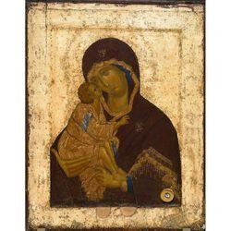  А)
2. Дионисий | 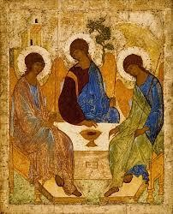  Б)
3. Феофан Грек | 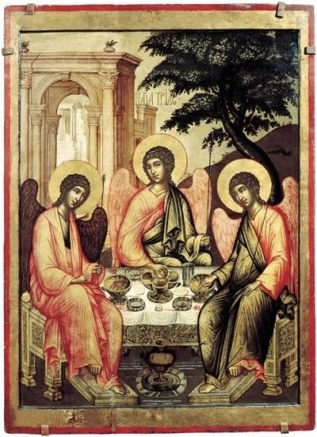  В)
4. Федор Зубов | Г) 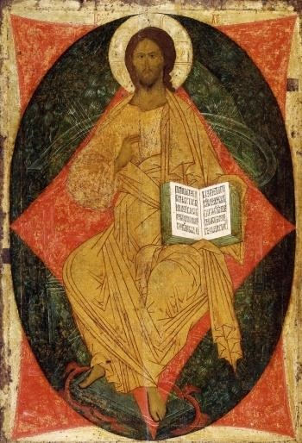
5. Андрей Рублёв | 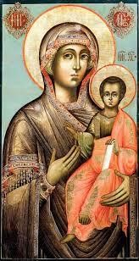  Д)

7. Внимательно прочитайте текст. Определите пропущенные в тексте названия, слова, имена, даты, обозначенные порядковыми номерами.
(2 балла за каждый верно заполненный пропуск. Максимальный балл – 16).

В (1) году был издан манифест (2), который даровал «на вечные времена» свободу крестьянам, освобождая их от личной зависимости. Однако земля оставалась в собственности помещиков, и крестьяне должны были выплатить (3) за пользование землёй. Размер надела и повинности определялись в (4) грамотах, которые составлялись при участии (5). Для урегулирования споров создавались (6) посредники. Важнейшей финансовой мерой, обеспечившей проведение реформы, стала деятельность министра финансов (7). Реформа была проведена в правление императора (8).

8. Соотнесите фрагменты исторических источников с представленными картинами. Датируйте изображенные события с точностью до года. Ответ запишите в таблицу. (За каждую верную вставку по 1 баллу; максимальный балл за полностью выполненное задание – 8 баллов)

1. 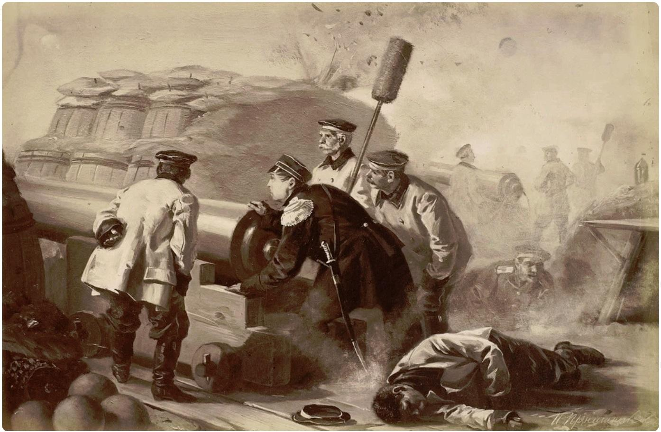 | 2. 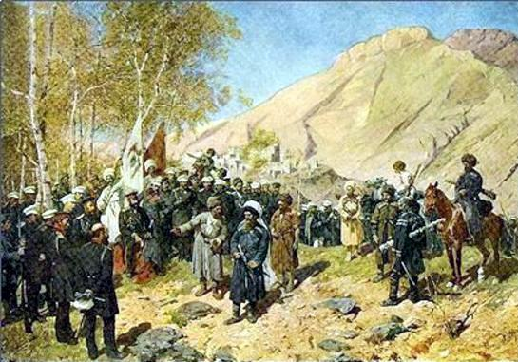
3.  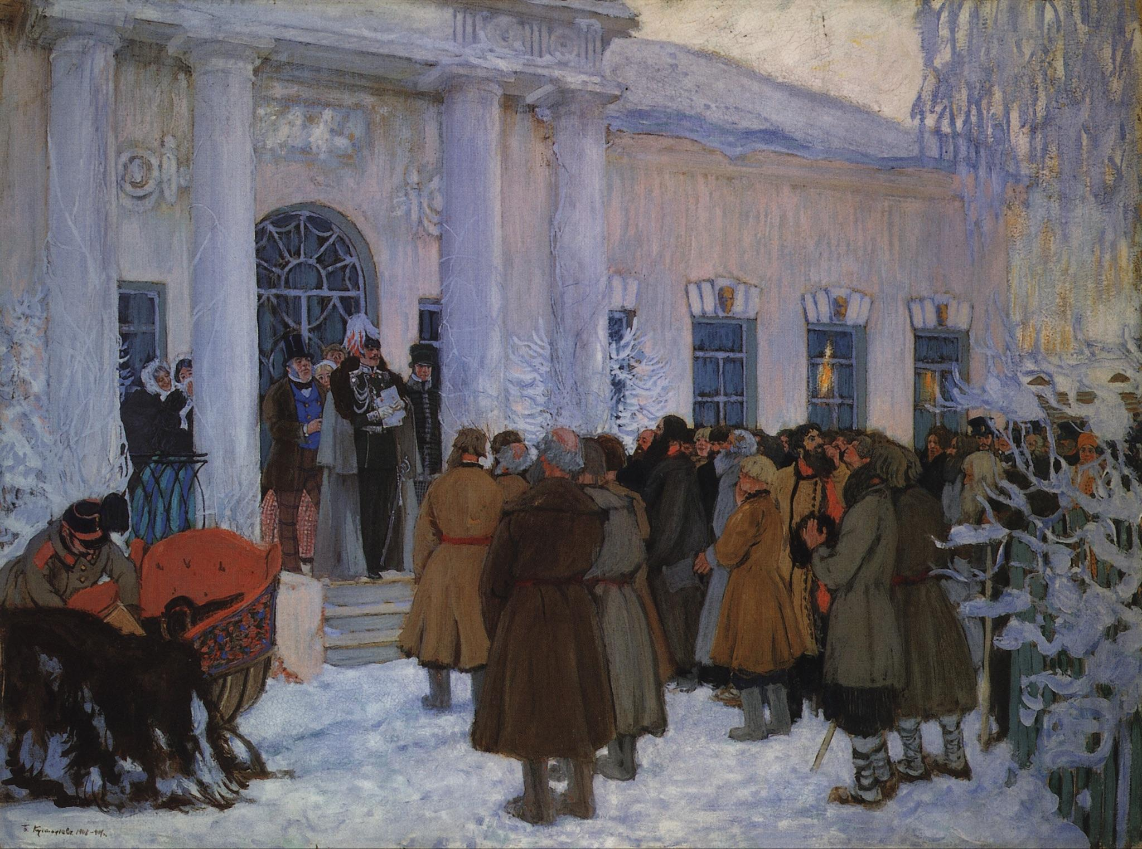 | 4. 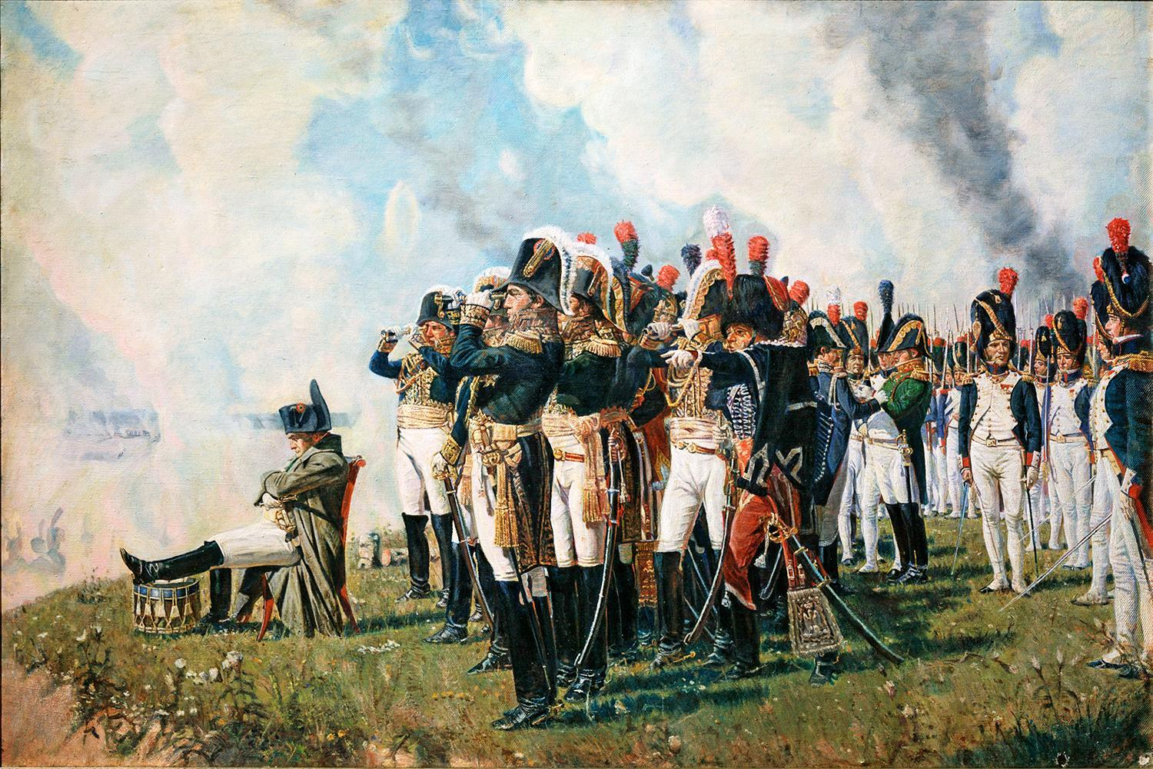

А) “Прилег вздремнуть я у лафета,
И слышно было до рассвета,
Как ликовал француз.
Но тих был наш бивак открытый:
Кто кивер чистил весь избитый,
Кто штык точил, ворча сердито,
Кусая длинный ус.”

Б) «Так вот я и на Малаховом кургане, который я воображал совершенно напрасно таким страшным! И я могу идти, не кланяясь ядрам, и трушу даже гораздо меньше других! Так я не трус?» — подумал он с наслаждением и даже некоторым восторгом самодовольства. Однако это чувство бесстрашия и самодовольства было скоро поколеблено зрелищем, на которое он наткнулся в сумерках на Корниловской батарее, отыскивая начальника бастиона”.

В) “Вместе с тем им дается право выкупать усадебную их оседлость, а с согласия помещиков они могут приобретать в собственность полевые земли и другие угодья, отведенные им в постоянное пользование. С таковым приобретением в собственность определенного количества земли крестьяне освободятся от обязанностей к помещикам по выкупленной земле и вступят в решительное состояние свободных крестьян-собственников.”

Г) “Я требую, чтобы Шамиль неотлагательно положил оружие. Если он исполнит моё требование, то я именем августейшего государя торжественно объявляю ему, со всеми находящимися при нём теперь в Гунибе, полное прощение и дозволение ему с семейством ехать в Мекку, с тем, чтобы он и сыновья его дали письменные обязательства жить там безвыездно, равно как и те из приближённых лиц, которых он пожелает взять с собой. Путевые издержки и доставление его на место будут вполне обеспечены русским правительством… Если же Шамиль до вечера завтрашнего дня не воспользуется великодушным решением императора всероссийского, то все бедственные последствия его личного упорства падут на его голову и лишат его навсегда объявленных ему мною милостей”.

9. Рассмотрите карту-схему и выполните задания 9.1–9.3
(9.1 – 3 балла, 9.2 – 2 балла, 9.3 – 2 балла. Максимальный балл – 7).
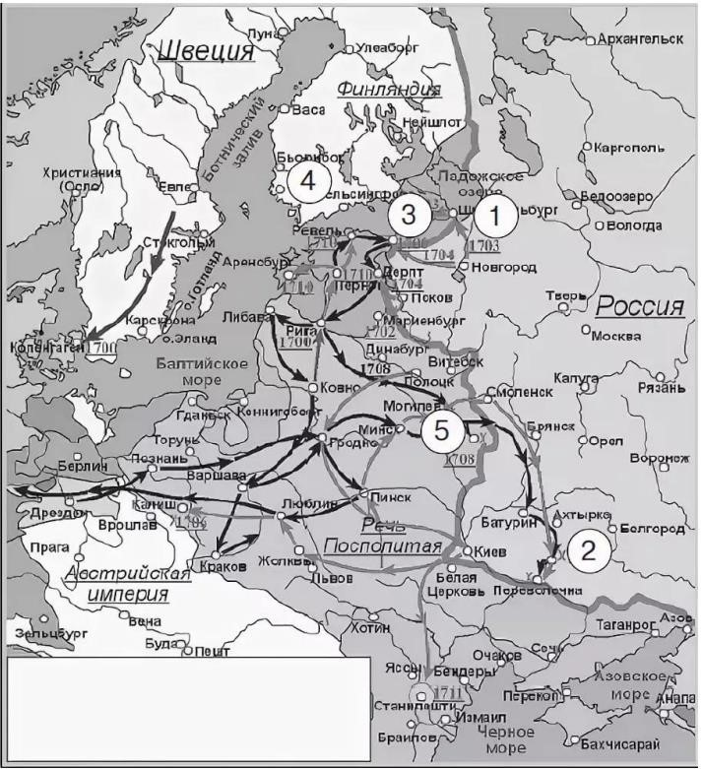
1. Напишите название городов, обозначенных на карте цифрами «1», «2» и «3».
2. Кто стоял во главе русских и шведских войск в месте сражения, обозначенного на карте цифрой «2»?
3. У какого города и когда русская армия одержала главную победу в этой
войне, и который обозначен на карте цифрой «2»?

10. Прочитайте отрывки и ответьте на вопросы. Ответы запишите в таблицу (максимальный балл - 25).
10.1. Назовите события, о которых идёт речь в отрывках. (2 балла за каждый правильный ответ)
10.2. Укажите даты этих событий или даты исторических периодов с точностью до года.
(2 балла за каждый правильный ответ)
10.3. Расположите номера отрывков в хронологическом порядке. (1 балл за каждый правильный ответ)

1) «В ночь на 25 октября (7 ноября по новому стилю) 1917 года в Петрограде началось
вооружённое восстание. Отряды Красной гвардии, матросы и солдаты заняли ключевые
объекты города, а затем был взят Зимний дворец. Временное правительство было арестовано,
и власть перешла к Советам».

2) «Понеже по воле всемогущего Бога и по общему желанию российского народа мы по
преставлении всепресветлейшего державнейшего Великого Государя Петра Второго,
императора и самодержца Всероссийского, нашего любезнейшего Государя племянника,
императорский всероссийский престол восприяли…»

3) «В 1918 году был подписан мирный договор, по которому Россия выходила из войны, но
теряла значительные территории. Этот договор вызвал острые споры и раскол в обществе,
став одним из поворотных моментов в истории страны».

4) «В этом манифесте было сказано, что крестьянин получает личную свободу; что земля, на
которой он живёт, будет ему дана помещиком, но что он будет обязан нести в пользу
помещика определённые повинности… что в течение двух лет крестьяне должны оставаться
в прежнем повиновении помещикам и исполнять прежние обязанности».

5) «Мы, Екатерина Вторая, императрица и самодержица Всероссийская, сим указом
подтверждаем все права и преимущества, дарованные дворянству, и объявляем, что никто из
дворян российских не может быть лишён благородного своего достоинства иначе как по
суду, и что дворянское достоинство наследственно».

